MET МК-150  Кресло-коляска для узких проходов  Руководство пользователя | 

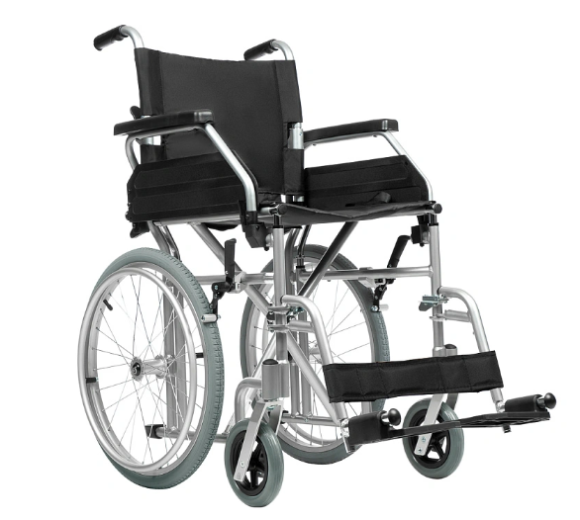

*Внимание! Технические характеристики могут незначительно меняться в зависимости от комплектации и поставляемой модификации изделия!
* Производитель оставляет за собой право вносить изменения в технические характеристики и комплектацию изделия для улучшения качества.

- Показания
Постоянные или временные нарушения опорно-двигательного аппарата:
- паралич;
- ампутации органов;
- повреждения или деформация органов;
- повреждения суставов (не на обеих руках) или контрактуры;
- другие заболевания опорно-двигательного аппарата.
- Противопоказания
Использование кресла-коляски MET MK-150 противопоказано при:
- невозможности сохранять сидячее положение;
- тяжелых нарушениях вестибулярного аппарата;
- потере функциональности органов на обеих руках;
- психических расстройствах;
- ограниченной или недостаточной способности к ориентации;
- наркотическом или алкогольном воздействии.
Производитель оставляет за собой право на внесение изменений в комплектацию и конструкцию кресла-коляски без предварительного уведомления.
- Требования безопасности
- Перед использованием необходимо проконтролировать надежность крепления всех деталей кресла-коляски.
- Имейте в виду, что при изменении положения центра тяжести за счет смещения тела или изменения нагрузки на инвалидную коляску повышается опасность опрокидывания.
- Для преодоления препятствий обязательно используйте выездные пандусы и платформы.
- При посадке и высадке с кресла-коляски для инвалидов MET MK-150 колеса необходимо поставить на тормоза.
- При посадке и высадке не наступайте на опоры для ног.
- При наклоне кресла-коляски на угол более 10 градусов имеется опасность опрокидывания назад.
- При движении без торможения в направлении препятствия (ступенька, бордюр и т.п.) имеется опасность выпадения человека из коляски вперед.
- Запрещается эксплуатация изделия с неисправными тормозами.
- При движении по дорогам соблюдайте правила дорожного движения.

- Кресло-коляска в деталях
7  4  5  22  6  3  8  2  1 | 1. Ручки для толкания
 | 2. Обивка сиденья и спинки
 | 3. Передняя вилка
 | 4. Тормоз
 | 5. Заднее колесо
 | 6. Кнопка быстроразъемной оси
 | 7. Подставка для ног
 | 8. Переднее самоориентирующееся колесо

- Эксплуатация кресла-коляски
1. Достаньте инвалидную коляску из упаковки. Проверьте быстроразъемную ось заднего колеса, чтобы убедиться, что она надежно зафиксирована на задней оси. | 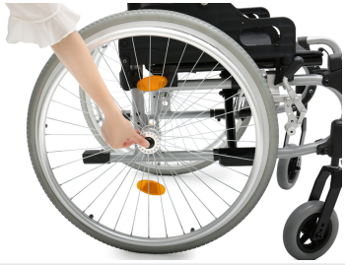
2. Расстегните пряжки. Нажмите на сиденье, чтобы развернуть инвалидную коляску. | 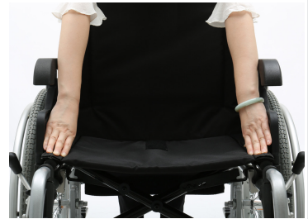
3. Установите подставки для ног на инвалидное кресло. | 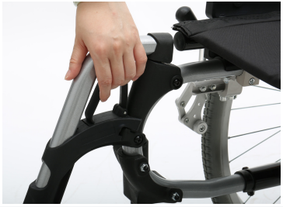
4. Закрепите боковые панели на  инвалидной коляске. | 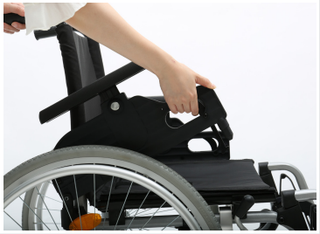

Посадка и высадка:

Коляска предназначена для человека с ограниченными возможностями, который может самостоятельно садиться и выходить из инвалидной коляски. Если во время процесса необходима помощь, обратитесь к сопровождающему.

• Переместите инвалидную коляску под углом 45 градусов.

• Заблокируйте колесные тормоза пользователя. При необходимости поднимите пластиковые подножки.

• Поставьте ноги на землю и двигайтесь вперед на инвалидной коляске.

Ноги пользователя можно поставить на подножки. Угол и высота могут быть отрегулированы профессионалом для достижения максимальной функциональности и комфорта.

Установка и демонтаж подставки для ног:
- Потяните ручку разблокировки на подножке назад.
- Поверните подножку наружу на 90 градусов и поднимите ее, чтобы вынуть подножку из гнезд
- коляски.
- Установите подножку под углом 90 градусов к внешней стороне инвалидной коляски.
- Поверните подставку для ног и зафиксируйте ручку разблокировки, одновременно вставив головку подставки в гнезда подставки для ног.
- Отрегулируйте высоту подножки сами или с посторонней помощью.
- Закрепите и ослабьте пяточную петлю (пяточная петля обеспечивает дополнительную поддержку ногам пользователя. Петлю можно снять для чистки).
- Закрепите пяточную петлю.
- Наденьте пяточную петлю на место соединения подножки и стоек подножки.
Застегните фиксатор-липучку.

Демонтаж пяточной петли:

• Отстегните застежку-липучку.

• Выньте пяточную петлю из подставки для ног.

Обивка сиденья и спинки

Обивка сиденья и спинки используется для распределения давления на пользователя во время использования. В случае повреждения или разрыва немедленно замените его.

Держите вдали от огня и других легковоспламеняющихся предметов.

Боковые панели

Боковые панели используются для предотвращения загрязнения одежды пользователя. Они также могут обеспечить дополнительную поддержку рукам пользователя.

- Поднимите и снимите боковую панель.
- Отпустите рычаг блокировки на боковой панели.
- Поднимите боковую панель на 90 градусов.
- Поднимите боковую панель вверх к спинке сиденья и выньте боковую панель из гнезда.

Установка /фиксация боковой панели:  - Поднимите боковую панель так, чтобы она находилась в вертикальном положении, и вставьте боковую панель в заднее гнездо.  - Поверните боковую панель в положение сиденья и опустите боковую панель вниз. Убедитесь, что боковая панель зафиксирована в гнездах. | 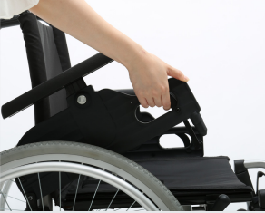
 | 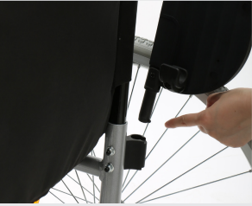

Рекомендации по безопасному обращению с боковыми панелями:

Неправильное использование боковой панели может привести к нанесению вреда вашему здоровью или повреждению устройства.

- Существует потенциальная опасность защемления пальцев или любой части тела. Не помещайте пальцы или какие-либо части тела между боковой панелью и рамой инвалидной коляски.
- Убедитесь, что после установки боковой панели в гнезда коляски слышен отчетливый звук “щелчок”, сигнализирующий о том, что она зафиксирована на месте.

Рекомендации по безопасному обращению с задними колесами:

- Температура может повыситься при снижении скорости с помощью ручного обода из-за трения. Рекомендуется надевать перчатки для толкания инвалидной коляски.
- При использовании заднего колеса пальцы могут быть защемлены или поцарапаны.
- Не хватайтесь за какую-либо деталь между тормозом и задним колесом.
- Не хватайтесь за какие-либо части ободов или между ними.
- Задние колеса используются для перемещения инвалидной коляски, поворота в нужном направлении и остановки.
- Задние колеса можно снять с инвалидной коляски для удобства транспортировки.

Установка и демонтаж задних колес:  - Возьмитесь за обода вокруг задней оси инвалидной коляски.  - Большим пальцем нажмите кнопку на быстроразъемной оси.  - Установите или демонтируйте заднее колесо. Когда кнопка отпущена, быстроразъемная ось надежно закреплена в осях колес. | 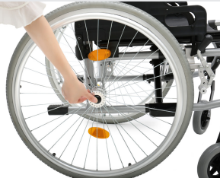
Передние колеса/вилки.  Неправильный способ крепления переднего колеса / вилки может привести к опрокидыванию коляски и травмам.  • Будьте осторожны, когда совершаете какие-либо движения с наклоном вперед (завязываете шнурки на ботинках и т.д.). Всегда обеспечивайте максимальную устойчивость коляски.  • Передние колеса/вилки используются для движения вперед или поворота.  Для установки/ демонтажа передней вилки и колесика необходим специалист. | 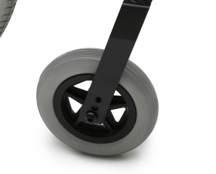
- Рекомендации по уходу:
- Обивку сиденья, спинки и подлокотники необходимо чистить теплой водой с мягкими моющими средствами.
- Механизм складывания необходимо периодически (не реже одного раза в месяц) смазывать машинным маслом.
- Следует предохранять поверхности металлических деталей от ударов твердыми и острыми предметами.

- Технические характеристики

Ширина сиденья, мм | 475
Ширина коляски (по крайним точкам), мм | 610
Привод | Механический
Вес, кг | 18
Грузоподъемность, кг | 120
Диаметр задних колес, мм | 520
Диаметр передних колес, мм | 180

 | Перед первой поездкой необходимо ознакомиться и в дальнейшем соблюдать положения данной инструкции по эксплуатации.  - Необходимо соблюдать указания по технике безопасности в отношении механических кресел-колясок, содержащиеся в брошюре.  - Перед первой поездкой дети вместе с родителями или сопровождающим лицом должны прочитать данную инструкцию по эксплуатации, а также брошюру «Указания по технике безопасности в отношении механических кресел-колясок» и соблюдать требования, содержащиеся в указанных документах!
- Приемка

Все изделия компании МET проходят проверку на нашем предприятия на отсутствие дефектов и упаковываются в специальные картонные коробки.

После получения изделия мы просим Вас проверить– лучше всего, в присутствии доставившего изделие лица – на наличие возможных повреждений, полученных во время транспортировки.

Если Вы считаете, что изделие получило такое повреждение во время транспортировки, то Вам следует:
а) провести опись дефектов товара – лицо, доставившее изделие, обязано это сделать.
б) составить соответствующее заявление об уступке требований поставщику, возникших на основании данных повреждений.
в) отправить в наш адрес накладную, опись дефектов товара и заявление об уступке требований.
При несоблюдении данного указания или сообщении о повреждении после приемки товара, данный ущерб нами не признается.

8. Указания по технике безопасности
- Запрещается бросать или ронять детали коляски.
- Следует надлежащим образом использовать такие съемные детали, как, например, боковые элементы и подножки. Только так можно обеспечить их продолжительную работу.
- При движении в транспортном потоке необходимо иметь пассивное освещение!
- Инвалидную коляску следует парковать только поставленной на тормоз.
Для обеспечения надлежащей и безопасной эксплуатации Вашей инвалидной коляски необходимо соблюдать следующие параметры:
8.1 Стабильность и равновесие
Конструкция Вашей коляски позволяет ей сохранять стабильность при проведении Вами обычных бытовых работ. Любое Ваше движение в коляске отражается на положении центра тяжести, что может привести к опрокидыванию коляски и Вашему падению. Для повышения безопасности в то время, когда Вы много двигаетесь или перемещаете вес своего тела с одного места на другое, мы рекомендуем Вам использовать ремни безопасности.
8.2 Распределение веса (рис. 1)
Каждый день пользователю приходится наклоняться, опираться на локоть, садиться в свою коляску или покидать ее. Данные движения вызывают нарушение равновесия, изменение центра тяжести (G) и распределения веса в коляске.
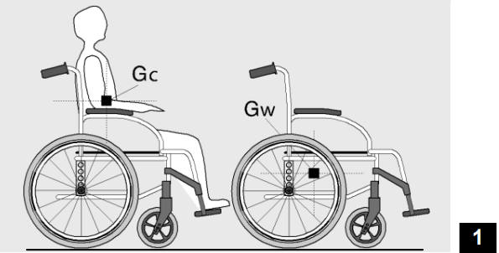

8.3 Максимальный вес
Максимальный рекомендуемый вес пользователя составляет 125 кг. При этом важным фактором является степень активности пользователя. Например, активный пользователь, весящий 75 кг, может подвергать свою коляску более высоким нагрузкам, чем пользователь, весящий 100 кг. Поэтому мы рекомендуем Вам выбирать модель коляски в соответствии со своим стилем жизни и после консультации с персоналом специализированного магазина.
8.4 Как дотянуться до какого-либо предмета, сидя в коляске
Пределы сохранения равновесия при достижении какого-либо предмета, описанные в рис. 2, 3 и 4, определены на основании исследований, проведенных с участием репрезентативной группы пользователей инвалидных колясок. - За пределы коляски можно протягивать только руки (рис. 2). - Туловище и голова должны находиться в пределах сидения (рис. 3).
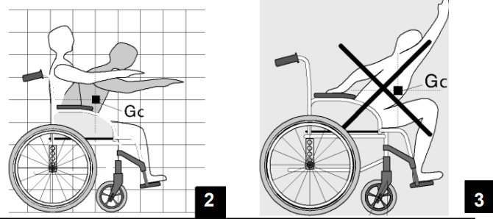

8.5 Наклон вперед
Не наклоняйте грудную клетку над подлокотником (рис. 4). Чтобы дотянуться до предмета, находящегося перед Вами, Вам необходимо опереться и наклониться вперед. Поэтому для сохранения стабильности и равновесия Вы должны использовать в качестве вспомогательного средства передние колеса (направив их вперед). Точное расположение колес имеет существенное значение для обеспечения Вашей безопасности (рис. 5).
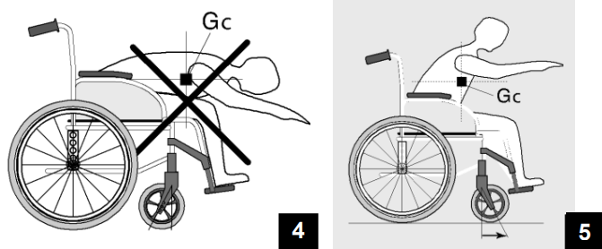
  - Наклон назад
Подведите коляску как можно ближе к требуемому Вам предмету, так чтобы иметь возможность схватить его, просто протянув руку, сохраняя при этом в коляске нормальное сидячее положение. Ни в коем случае не откидывайтесь назад, так как это может привести к опрокидыванию коляски (рис. 6 и 7).
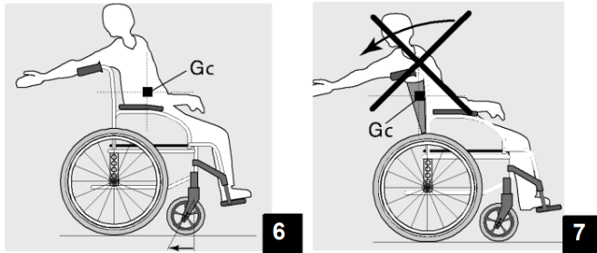
8.7 Пересадка в другое сидение
8.7.1 Пересадка вбок
Данную пересадку Вы можете осуществить самостоятельно, при условии наличия у Вас соответствующей подвижности и мышечной силы.
- Расположите коляску как можно ближе к месту, на которое Вы хотите пересесть, установив при этом управляющие колеса прямо. Поставьте задние колеса на стояночные тормоза. Переместите свое тело на требуемое место (рис. 8);
- В течение пересадки под Вами не будет находиться никакой опоры; по возможности используйте помост для пересадки;
- Если Вы можете стоять прямо и, если Ваше тело обладает достаточной подвижностью и силой, Вы можете самостоятельно пересесть вперед. Сложите опору для ног, отведите подножки / подставки для ног в сторону, чтобы освободить себе путь, наклоните тело вперед, опираясь на оба подлокотника, и выпрямитесь. Затем переместите свое тело в направлении места, на которое Вы хотите сесть, распределяя при этом свой вес на руки (рис. 9A).
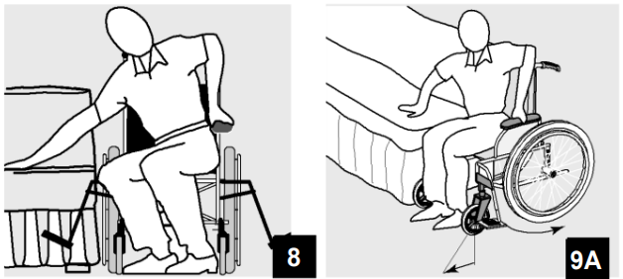

8.7.2 Пересадка вперед (рис. 9B)
Если Вы можете стоять и, если Ваше тело обладает достаточной силой и подвижностью, Вы можете осуществить пересадку вперед. Если данное перемещение представляет для Вас трудности, мы рекомендуем Вам обеспечить себе поддержку со стороны сопровождающего лица или помощника, чтобы сделать пересадку наиболее легкой и безопасной. Установите оба тормоза и убедитесь, что оба управляющих колеса направлены вперед. При пересадке Вы ни в коем случае не должны опираться на тормоза. Возьмитесь надежно за подлокотники, стараясь не повредить ногтями обивку. Обопритесь на руки и слегка приподнимите свое тело. Сопровождающее лицо поможет Вам завершить пересадку.
! Предупреждение - Подведите коляску как можно ближе к тому месту, на которое Вы намерены пересесть
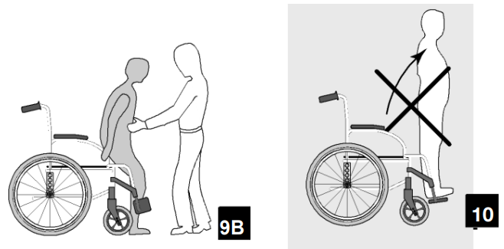
- Для предотвращения повреждения элементов коляски или обивки, а также во избежание опрокидывания коляски вперед, сядьте при пересадке как можно дальше от края сидения;
- Поставьте коляску на оба тормоза; при этом их ни в коем случае нельзя использовать при пересадке в качестве опоры;
-Сидя в коляске и при пересадке ни в коем случае не опирайтесь на подножки (рис. 10).
8.7.3 Наклон коляски (на задних колесах)
Для обеспечения Вашей безопасности данная операция должна осуществляться сопровождающим Вас лицом. Ваш помощник должен знать, какие усилия ему для этого потребуются и принять правильную позу для уменьшения нагрузки на свою спину (осуществляя наклон коляски, необходимо выпрямить спину и согнуть ноги в коленях). Для наклона коляски помощник должен крепко ухватиться за ручки и убедиться, что они надежно закреплены. Помощник предупреждает пользователя, что он сейчас наклонит коляску, просит его откинуться на спинку и проверяет, не касаются ли руки и ноги пользователя одного из колес. После этого помощник ставит свою ногу на перекладину и, избегая резких движений, наклоняет коляску назад, пока не почувствует разницу в распределении веса (равновесие достигается под углом ок. 30°). В этот момент коляска может легко преодолеть препятствие. После этого помощник медленно и плавно опускает переднюю часть коляски на пол, надежно удерживая коляску за ручки.
Предупреждение
- Съемные элементы коляски, напр., подлокотники или подножки, НИ В КОЕМ СЛУЧАЕ не должны использоваться при подъеме тела в качестве опоры. Они могут случайно отсоединиться и травмировать пользователя или помощника.
- Не опускайте коляску слишком резко, даже если ее колеса отстоят от пола всего на несколько сантиметров, так как это может травмировать пользователя коляски.
8.7.4 Наклон коляски, преодоление бордюров
Выезд на тротуар:
- Метод 1 (рис. 11)
Помощник ставит коляску передом к тротуару. Он наклоняет коляску назад, пока передние колеса не поднимутся до уровня тротуара. Затем он передвигает коляску вперед, пока задние колеса не упрутся в бордюр, и толкает коляску вперед, пока задние колеса не преодолеют край бордюра.
- Метод 2 (рис. 12)
В этом случае помощник встает на тротуар и подводит коляску задними колесами к бордюру. Он наклоняет коляску назад до достижения равновесия и плавно тянет коляску на себя, пока задние колеса не окажутся на тротуаре. После этого он опускает передние колеса, убедившись, что коляска отведена от края тротуара на достаточное расстояние и что передние колеса встанут на тротуар.
Съезд с тротуара: Помощник подводит коляску передом к краю тротуара и наклоняет ее назад до достижения равновесия. Затем он перемещает коляску вперед, пока задние колеса не встанут на землю. После этого он плавно опускает передние колеса.
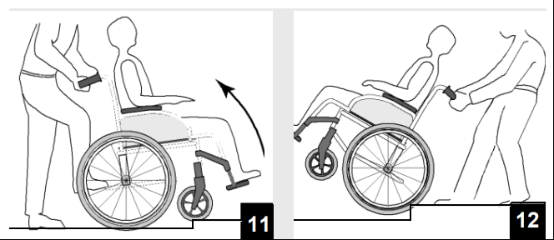
8.7.5 Лестницы
В связи с тем, что преодоление лестниц является сложной задачей, мы рекомендуем воспользоваться при этом помощью двух человек, один из которых встает спереди коляски, а другой сзади.
Подъем по лестнице (рис. 13):
Помощник, стоящий позади коляски, наклоняет ее до достижения равновесия. Затем он подводит ее к первой ступеньке, крепко ухватив коляску за ручки. Помощник, находящийся спереди коляски, крепко держит коляску за передние элементы рамы и приподнимает коляску по ступеням, в то время как первый помощник ставит ногу на следующую ступеньку, повторяя предыдущую операцию. Не опускайте передние колеса, пока помощник, стоящий перед коляской, не преодолеет последнюю ступеньку.
Спуск по лестнице:
Повторите описанные выше операции в обратном порядке.
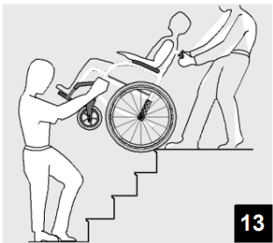
Предупреждение
- Не пытайтесь поднять коляску за какие-либо съемные элементы (напр., подлокотники, подножки или подставки для ног).
- Старайтесь не пользоваться эскалаторами, так как в случае падения — это может привести к тяжелым травмам.

9. Гарантийные обязательства
Гарантийный срок – 12 месяца со дня продажи.
Началом гарантийного периода является дата продажи, указанная в товарной документации.
Гарантия предоставляется при соблюдении условий эксплуатации, указанных в данном паспорте. Гарантия охватывает любые заводские дефекты в течение гарантийного срока и включает себя бесплатную замену неисправных деталей и работу по устранению заводского дефекта. Гарантия распространяется при предоставлении товарных документов и письменной рекламации.
Гарантия не распространяется на следующие неисправности:
• Механические повреждения.
• Дефекты, возникшие в результате естественного износа изделия или его несоответствующего использования.
• Настоящая гарантия не распространяется на изделия, если недостатки в нем возникли вследствие нарушения потребителем правил пользования или хранения, согласно данному руководству к применению, действия третьих лиц или непреодолимой силы (ст. 17 п. 5 закона «О ЗАЩИТЕ ПРАВ ПОТРЕБИТЕЛЕЙ»).
Настоящим подтверждаю, что данное изделие проверено в моем присутствии и находится в рабочем состоянии. Претензий к внешнему виду/комплектности не имею. Также подтверждаю приемлемость условий Гарантии.

